专题2 细胞工程知识点总结
（一）植物细胞工程
1.理论基础（原理）：细胞全能性
全能性表达的难易程度：受精卵＞生殖细胞＞干细胞＞体细胞；植物细胞＞动物细胞
2.植物组织培养技术
（1）过程：离体的植物器官、组织或细胞 ―→愈伤组织 ―→试管苗 ―→植物体
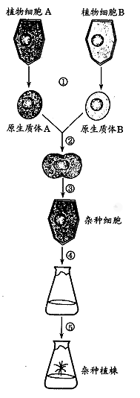
（2）用途：微型繁殖、作物脱毒、制造人工种子、单倍体育种、细胞产物的工厂化生产。
（3）地位：是培育转基因植物、植物体细胞杂交培育植物新品种的最后一道工序。
3.植物体细胞杂交技术
（1）过程：
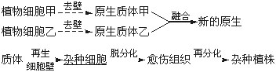

（2）诱导融合的方法：物理法包括离心、振动、电刺激等。
化学法一般是用聚乙二醇（PEG）作为诱导剂。
（3）意义：克服了远缘杂交不亲和的障碍。
（二）动物细胞工程
1. 动物细胞培养
（1）概念：动物细胞培养就是从动物机体中取出相关的组织，将它分散成单个细胞，然后放在适宜的培养基中，让这些细胞生长和繁殖。
（2）动物细胞培养的流程：取动物组织块（动物胚胎或幼龄动物的器官或组织）→剪碎→用胰蛋白酶或胶原蛋白酶处理分散成单个细胞→制成细胞悬液→转入培养瓶中进行原代培养→贴满瓶壁的细胞重新用胰蛋白酶或胶原蛋白酶处理分散成单个细胞继续传代培养。
（3）细胞贴壁和接触抑制：悬液中分散的细胞很快就贴附在瓶壁上，称为细胞贴壁。细胞数目不断增多，当贴壁细胞分裂生长到表面相互抑制时，细胞就会停止分裂增殖，这种现象称为细胞的接触抑制。
（4）动物细胞培养需要满足以下条件
①无菌、无毒的环境：培养液应进行无菌处理。通常还要在培养液中添加一定量的抗生素，以防培养过程中的污染。此外，应定期更换培养液，防止代谢产物积累对细胞自身造成危害。
②营养：合成培养基成分：糖、氨基酸、促生长因子、无机盐、微量元素等。通常需加入血清、血浆等天然成分。
③温度：适宜温度：哺乳动物多是36.5℃＋0.5℃；pH：7.2～7.4。
④气体环境：95%空气＋5%CO₂。O₂是细胞代谢所必需的，CO₂的主要作用是维持培养液的pH。
（5）动物细胞培养技术的应用：制备病毒疫苗、制备单克隆抗体、检测有毒物质、培养医学研究的各种细胞。
2.动物体细胞核移植技术和克隆动物
（1）哺乳动物核移植可以分为胚胎细胞核移植（比较容易）和体细胞核移植（比较难）。
（2）选用去核卵(母)细胞的原因：卵(母)细胞比较大，容易操作；卵(母)细胞细胞质多，营养丰富。
（3）体细胞核移植的大致过程是：（右图）
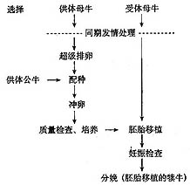
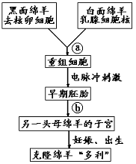

核移植 胚胎移植
（4）体细胞核移植技术的应用：
①加速家畜遗传改良进程，促进良畜群繁育； ②保护濒危物种，增大存活数量；
③生产珍贵的医用蛋白； ④作为异种移植的供体；
⑤用于组织器官的移植等。
（5）体细胞核移植技术存在的问题：
克隆动物存在着健康问题、表现出遗传和生理缺陷等。
3.动物细胞融合
（1）动物细胞融合也称细胞杂交，是指两个或多个动物细胞结合形成一个细胞的过程。融合后形成的具有原来两个或多个细胞遗传信息的单核细胞，称为杂交细胞。
（2）动物细胞融合与植物原生质体融合的原理基本相同，诱导动物细胞融合的方法与植物原生质体融合的方法类似，常用的诱导因素有聚乙二醇、灭活的病毒、电刺激等。
（3）动物细胞融合的意义：克服了远缘杂交的不亲和性，成为研究细胞遗传、细胞免疫、肿瘤和生物生物新品种培育的重要手段。
（4）动物细胞融合与植物体细胞杂交的比较：
比较  项目 | 细胞融合的原理 | 细胞融合的方法 | 诱导手段 | 用法
植物体细胞杂交 | 细胞膜的流动性 | 去除细胞壁后诱导原生质体融合 | 离心、电刺激、振动，聚乙二醇等试剂诱导 | 克服了远缘杂交的不亲和性，获得杂种植株
动物细胞融合 | 细胞膜的流动性 | 使细胞分散后诱导细胞融合 | 除应用植物细胞杂交手段外，再加灭活的病毒诱导 | 制备单克隆抗体的技术之一
4.单克隆抗体
（1）抗体：一个B淋巴细胞只分泌一种特异性抗体。从血清中分离出的抗体产量低、纯度低、特异性差。
（2）单克隆抗体的制备过程：
小鼠内
细胞融合
分离
抗原注入小鼠体内
B淋巴细胞
骨髓瘤细胞
杂交瘤细胞
细胞培养
选择培养细胞
培养基
体内培养
体外培养
从腹水提取
从培养液提取
单克隆抗体

（3）杂交瘤细胞的特点：既能大量繁殖，又能产生专一的抗体。
（4）单克隆抗体的优点：特异性强，灵敏度高，并能大量制备。
（5）单克隆抗体的作用：
① 作为诊断试剂：准确识别各种抗原物质的细微差异，并跟一定抗原发生特异性结合，具有准确、高效、简易、快速的优点。
② 用于治疗疾病和运载药物：主要用于治疗癌症治疗，可制成“生物导弹”，也有少量用于治疗其它疾病。

